План конспект уроку № 69

Для учнів 6 класу

Тема :спортивні ігри (волейбол)

Завдання:1.Повторити БЖД і комплекс ЗРВ;

2 Вчити правила гри;

3. Повторити передачі та прийом м’яча зверху;

4.Розвивати фізичні якості: спритність (СФП);

5. Вчити .техніку прийому м’яча, що відскочив від сітки

Хід заняття:

1. Повторити комплекс ЗРВ

<https://www.youtube.com/watch?v=97KR4v2hmuI&t=35s>

2.Повторити передачі та прийом м’яча зверху;

<https://www.youtube.com/watch?v=mg0dt5rw7WM>

3.Розвивати фізичні якості: спритність (СФП);

<https://www.youtube.com/watch?v=ZViIFi3AUKI&t>

4.Вчити правила гри;

<https://www.youtube.com/watch?v=FsOQd-pkfrU>

5. Вчити .техніку прийому м’яча, що відскочив від сітки

Приймання м'яча, який відскочив від сітки. Якщо м'яч потрапляє у верхню частину сітки, то відскакування його незначне, і м'яч майже вертикально опускається униз. А коли м'яч потрапляє у нижній край сітки, він відскакуватиме приблизно на відстані до 1—1,5 м від сітки. Знаючи ці особливості, гравець має переміститись до сітки, прийняти низьку стійку збоку від м'яча і виконати передачу певним способом, щоб у момент передачі м'яча гравцеві не заважала сітка, рекомендується приймати його ближче до поверхні майданчика.

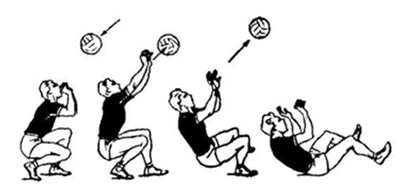

Домашнє завдання: Виконати комплекс ЗРВ та СФП. Вчити правила гри